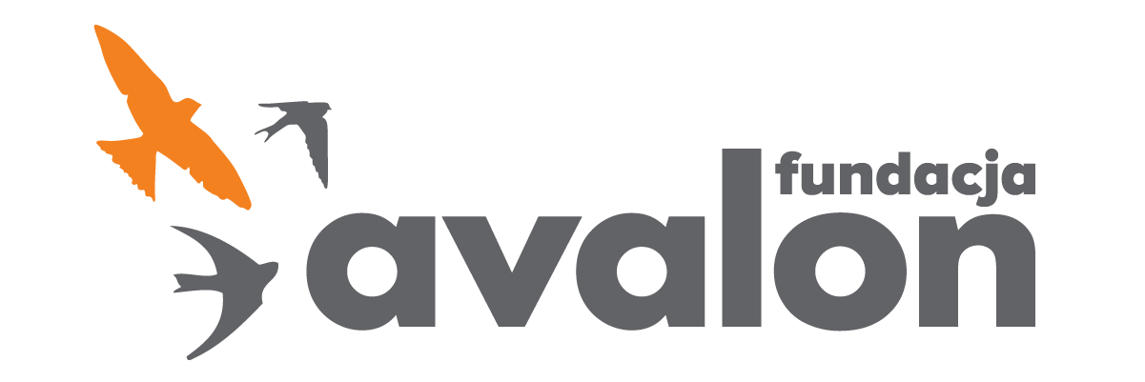

Fundacja Avalon
biuroprasowe.fundacjaavalon.pl

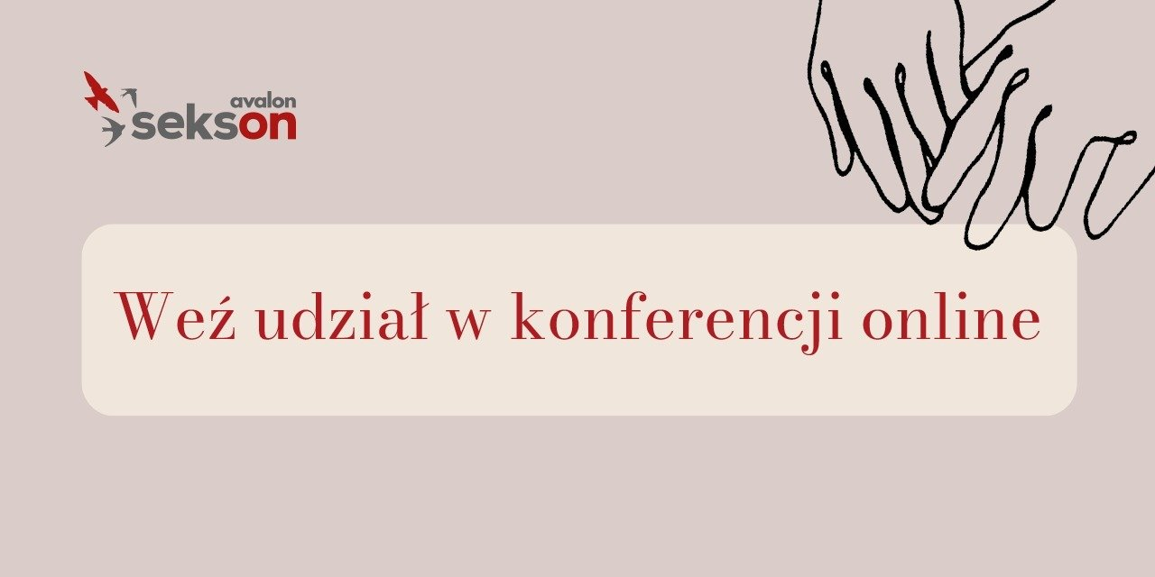

#Wyłączamytabu i #włączamywiedzę! Wkrótce rozpocznie się III Konferencja Sekson - o seksualności i rodzicielstwie osób z niepełnosprawnością ruchową.

2021-09-23

Już tylko kilka dni dzieli nas od kolejnej edycji ogólnopolskiego i najważniejszego w Polsce wydarzenia poświęconego seksualności i rodzicielstwu osób z niepełnosprawnością ruchową (OzN). Tegoroczna edycja odbędzie się w dniach 2-3 października 2021 r., w warszawskim Centrum Kreatywności Targowa. Wydarzenie jest dostępne dla wszystkich i całkowicie bezpłatne. Limit miejsc na konferencję w trybie stacjonarnym został już wyczerpany, ale można wziąć w niej udział online za pośrednictwem oficjalnej strony projektu Sekson na Facebooku.

Projekt Sekson, realizowany przez Fundację Avalon, powstał w 2019 roku jako odpowiedź na potrzeby osób z niepełnosprawnością ruchową. Jednym z jego kluczowych elementów i zarazem najważniejszym wydarzeniem jest Konferencja Sekson. O jej wadze, popularności i potrzebie spotkań oraz dyskusji wokół tematyki seksualności i rodzicielstwa najlepiej świadczy fakt, że wejściówki na stacjonarną część wydarzenia zostały wyczerpane w ciągu zaledwie 7 dni.

Ogromnie cieszy nas tak duże zainteresowanie tegoroczną edycją konferencji Sekson. To wydarzenie jest swego rodzaju ukoronowaniem naszej całorocznej pracy i wysiłków podejmowanych na rzecz edukacji i zwiększania świadomości społecznej w zakresie potrzeb, ale również barier, jakie napotykają OzN. Nasze wydarzenie ma charakter inkluzywny, pragniemy dotrzeć do jak największego grona - od OzN, na których aktywizacji i zmianie postaw zależy nam ogromnie, przez osoby sojusznicze, po osoby, które być może postrzegają seksualność i rodzicielstwo OzN przez przez pryzmat mitów i stereotypów po to, by je skutecznie obalić.
Krzysztof Dobies, dyrektor generalny Fundacji Avalon

Na uczestników tegorocznej konferencji czekają dwa dni inspirujących spotkań, prelekcji ekspertów_ek, warsztatów pełnych wartościowej wiedzy, nie zabraknie również przestrzeni do dyskusji, rozmów i wymiany doświadczeń. Pierwszy dzień konferencji poświęcony będzie w całości seksualności OzN, drugi - rodzicielstwu. Szczegółowy program III Konferencji Sekson - o seksualności i rodzicielstwie osób z niepełnosprawnością ruchową dostępny jest na stronie Konferencja Sekson 2021 | Sekson

Wszystkie osoby, którym nie udało się zapisać na stacjonarną część wydarzenia, serdecznie zapraszamy do oglądania w transmisji online, która będzie dostępna na oficjalnym facebookowym profilu projektu Sekson. Zachęcamy do udziału wszystkie osoby i cieszymy się, że dzięki transmisji będziemy mogli dotrzeć z wydarzeniem do osób, które z różnych powodów nie mogłyby dotrzeć na konferencję w tradycyjnej formie
Lusine Duryan, koordynatorka projektu Sekson

Wśród tegorocznych prelegentów znajdą się między innymi: dr n. hum. Alicja Długołęcka, prof. dr hab. Zbigniew Izdebski, dr n. med. Monika Łukasiewicz, dr n. med. Piotr Paweł Świniarski, dr Tomasz Sobierajski, dr n. med. Barbara Mazurkiewicz, aktywiści i aktywistki - Marta Lorczyk, Renata Orłowska, Julia Zakrocka, Agata Tomaszewska oraz Wojciech Sawicki z Life of Wheelz, Małgorzata Korda-Bazelan, Tomasz Biduś, mistrzyni paraolimpijska Katarzyna Rogowiec, Ola Petrus – stand-uperka i aktywistka, przedstawiciele Sex Work Polska, Fundacji Aktywnej Rehabilitacji, Stowarzyszenia Doula w Polsce, Fundacji Dajemy Dzieciom Siłę.

Twitter Post
https://twitter.com/FundacjaAvalon/status/1440231834772652042

Partnerami wydarzenia są: Fundacja Aenon, Fundacja Dajemy Dzieciom Siłę, Sex Work Polska, Stowarzyszenie Program Stacja, Grupa PONTON, Fundacja Aktywnej Rehabilitacji, Fundacja Aktywizacji Funkcjonalnej i Społecznej, Natuli. Dzieci są ważne, Wydawnictwo Otwarte, Wydawnictwo Znak Literanova, n69.pl.

Patronami medialnymi są: Onet, Wysokie Obcasy, HelloZdrowie, G’rls Room, Romance TV.

Wydarzenie przebiegnie pod patronatem honorowym Prezydenta m.st. Warszawy Rafała Trzaskowskiego, Naczelnej Izby Lekarskiej i Rzecznika Praw Pacjenta. Patronaty merytoryczne przyznali: Krajowa Izba Fizjoterapeutów, Polskie Towarzystwo Urologiczne, Polskie Towarzystwo Rehabilitacji.

Oficjalne kanały projektu Sekson:

Strona www

Fanpage

Instagram

Fundacja Avalon to jedna z największych organizacji pozarządowych w Polsce, wspierających osoby z niepełnosprawnościami i przewlekle chore. Organizacja powstała w 2006 roku, a od 2009 roku posiada status organizacji pożytku publicznego. Ma siedzibę w Warszawie, jednak swoim wsparciem obejmuje osoby potrzebujące z całej Polski. Fundacja oferuje pomoc potrzebującym w obszarze finansowym, a także prowadzi szereg programów społecznych i edukacyjnych, mających na celu zmianę postrzegania osób z niepełnosprawnościami w polskim społeczeństwie.

Fundacja Avalon aktualnie wspiera ponad 11 000 osób z całej Polski. Łączna wartość pomocy udzielonej przez Fundację swoim podopiecznym wynosi ponad 204 mln złotych.

Projekt Sekson powstał w 2019 roku, ma na celu rzetelne edukowanie w obszarze seksualności i rodzicielstwa osób z niepełnosprawnością ruchową. W ramach projektu powstała platforma edukacyjna www.sekson.pl, Mapa Dostępności – wyszukiwarka dostosowanych gabinetów i specjalistów z doświadczeniem w pracy z osobami z niepełnosprawnościami, prowadzone są także spotkania live oraz cykl wywiadów #wyłączamytabu #włączamywiedzę ze specjalistami i osobami z niepełnosprawnościami. Co roku organizowana jest konferencja Sekson, poświęcona seksualności i rodzicielstwu osób z niepełnosprawnością ruchową.

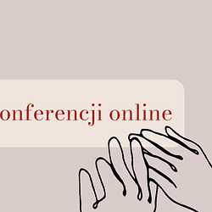 | banner_1200x628.png | Download
DOCX | wylaczamytabu-i-wlaczamywiedze-wk (2).docx | Download
PDF | konferencja_sekson_informacja_prasowa.pdf | Download

